【2023】第9期
江门市江海区工商业联合会办公室编 2023年8月11日

吴国杰副主任到江海区民营经济人士之家调研

8月10日下午，江门市人大常委会副主任吴国杰轻车简从，到江海区民营经济人士之家开展调研。区人大、区工商联、区新阶联、九三学社江海基层委员会和民营企业代表等有关人员参加活动，并进行了座谈交流。
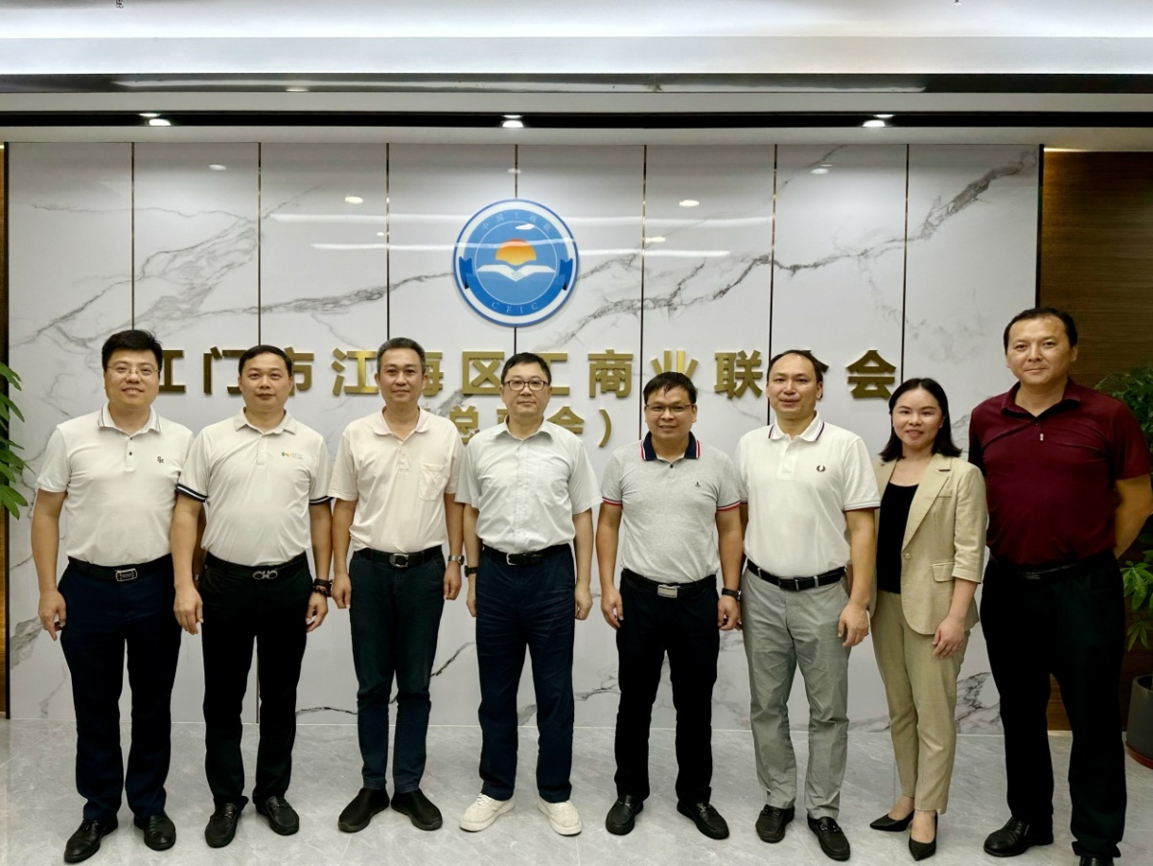
吴国杰先后参观了民营之家的党建活动阵地、会议交流中心、对外宣传展厅和与市工商联的共建项目，听取了区工商联有关同志的近年工作汇报，对江海区高规格建设非公经济政治引领阵地和民营企业温暖“娘家”的努力成果表示肯定。
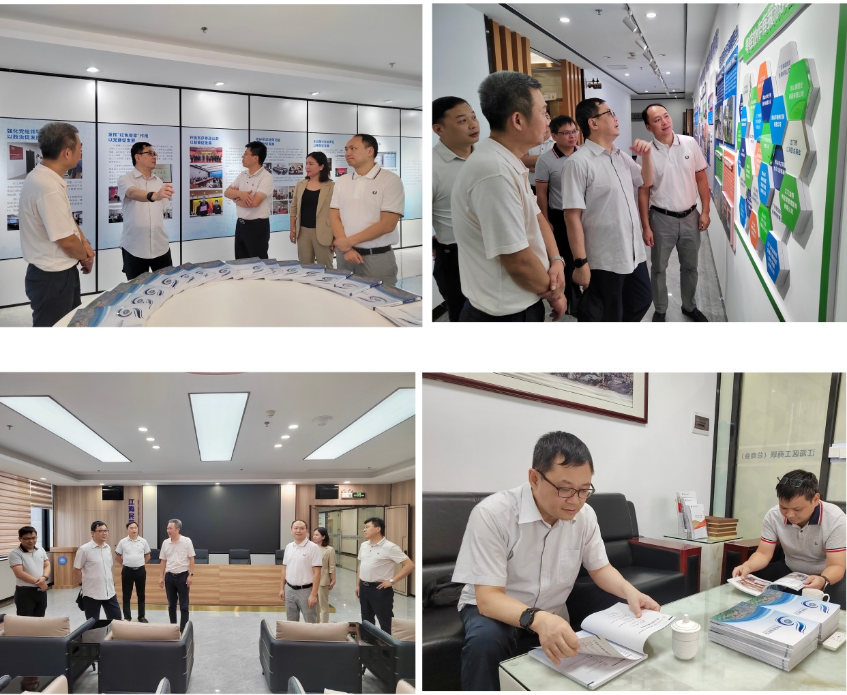
在随后的座谈会上，吴国杰与大家充分交流、听取意见，并对区工商联提出了三点要求：一是要在选人用人上下功夫，切实选优配强执委会班子和属下商协会的领导班子；二是要在落实党委政府中心工作上下功夫，切实当好管理和服务非公经济的桥梁纽带；三是要在帮扶民营企业高质量发展上下功夫，切实做到深入企业了解实情及时反馈。
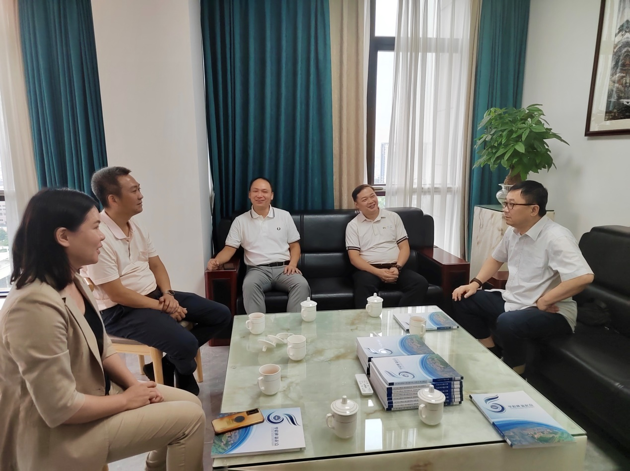
接下来，区工商联将继续努力完善和运营好江海区民营经济人士之家，把其建设成为我区非公经济人士统战工作的主阵地，进一步加强党建政治引领，凝聚我区非公经济人士力量，树立我区民营企业家良好形象，为地方经济社会发展做出应有的更大贡献。

报：市工商联，区委组织部、区委统战部
送：区领导志华同志、小平同志。
江门市江海区工商联办公室 2023年8月11日 印发

